REVISTA PRESEI
21 Septembrie 2015
Pagina | Publicaţie | Titlu
2 | amosnews. ro | Elevii cu deficienţe de auz din Sectorul 6 vor fi specializaţi în meseria de tipograf offset
3 | RING | Alimente pentru persoanele cu venituri reduse din sectorul 3
3 | PUTEREA | Sistemul electronic al cardului de sănătate, BLOCAT
4 | EVZ | Tudorel Butoi: Delicvenţa juvenilă, o povară pe care o poartă întreaga lume, dar Europa în special 18 septembrie 2015

amosnews. ro

Elevii cu deficienţe de auz din Sectorul 6 vor fi specializaţi în meseria de tipograf offset

Joi, la Şcoala Gimnazială pentru Deficienţi de Auz „Sf. Maria” din Sectorul 6 a avut loc lansarea unui nou nivel de învăţământ, special profesional, în domeniul Tehnici Poligrafice.
Proiectul s-a născut ca urmare a iniţiativei deputatului din Sectorul 6, Răzvan Horia Mironescu, de a constitui un parteneriat public-privat între autoritatea locală a Sectorului 6 şi trei actori privaţi: Best Print, Fundaţia Orange şi Fundaţia Sense International - România, prin intermediul căruia elevii Şcolii „Sf. Maria” vor fi formaţi să devină specialişti în meseria de tipăritor offset.
Elevii s-au arătat încântaţi de iniţiativa introducerii acestui nou nivel de învăţământ, arătându-şi disponibilitatea de a învăţa cât mai multe în domeniul tehnicilor poligrafice.
Parteneriatul se bucură de sprijinul Primăriei Sectorului 6, de implicarea directoarei Şcolii Gimnaziale pentru Deficienţi de Auz „Sf. Maria”, Florica Stoica, precum şi de aportul special al firmei Best Print, compania cu cea mai mare contribuţie la taxele locale în domeniul birotică-tipărituri din Sectorul 6.
„Primăria Sectorului 6 a încercat permanent să atragă parteneri privaţi pentru desfăşurarea de proiecte comune în vederea sprijinirii comunităţii noastre. Un exemplu de implicare a actorilor economici, din Sectorul 6 şi nu numai, în demersuri dedicate copiilor îl reprezintă proiectul Şcolii Profesionale Speciale create în cadrul Şcolii Gimnaziale pentru Deficienţi de Auz Sf. Maria. Cu sprijinul Best Print, al Fundaţiei Orange şi al Fundaţiei Sense International, începând de ieri, copiii cu deficienţe de auz pot învăţa o meserie, cea de tipograf offset. Mulţumesc în numele primăriei sectorului şi al comunităţii partenerilor noştri şi profesorilor Şcolii Sf. Maria, care s-au implicat în acest proiect”, a declarat primarul Rareş Şerban Mănescu.
RING
Alimente pentru persoanele cu venituri reduse din sectorul 3 Primăria Sectorului 3 a început să primească de câteva zile cereri pentru acordarea pachetelor alimentare destinate persoanelor cu venituri mici. Cei care au venituri sub 700 de lei per membru de familie pot depune o cerere la DGASPC Sector 3 pentru a beneficia de acest ajutor. Persoanele cu venituri reduse din sectorul 3 beneficiază, în baza HCL S3 nr. 84/31.03.2014, de pachete cu alimente gratuite. Astfel, din 8 septembrie, persoanele care realizează venituri de cel mult 700 de lei per membru de familie sunt aşteptate la sediul DGASPC S3 pentru a depune o cerere, în baza căreia vor primi alimentele respective. Pachetele conţin făină, mălai, zahăr, ulei, paste, şi bulion. Cererea trebuie însoţită de documentele care fac dovada veniturilor şi se poate depune până pe 5 octombrie. „Pentru a evita aglomeraţia şi cozile, cei care depun cereri primesc o programare la depozitul de unde se face distribuirea. Prima dată de distribuire este 28 septembrie. Vrem ca oamenii să nu stea la coadă mai mult de cinci minute”, ne-a declarat Florin Geantă, şef serviciu asistenţă socială pentru grupurile vulnerabile, din cadrul DGASPC Sector 3. Alternative pentru cei cu venituri mai mari Alimentele sunt destinate doar celor care înregistrează venituri mai mici de 700 de lei. Totuşi, DGASPC oferă ajutoare şi persoanelor care depăşesc cu puţin această sumă. „Pentru cei care depăşesc cu puţin această sumă şi sunt persoane cu probleme, încercăm să găsim alt suport. Încercăm să apelăm la alte servicii. Oferim tot felul de ajutoare: financiare, medicamente sau servicii de îngrijire la domiciliu pentru persoanele vârstnice. Avem o gamă largă de servicii”, a mai declarat Florin Geantă. Unde se depun cererile Toate cererile pentru a beneficia de ajutorul oferit în baza HCL S3 nr. 84/31.03.2014 trebuie depuse la sediul DGASPC Sector 3, din bd. 1 Decembrie 1918 nr. 12-14, clădirea nouă, camera 2, parter. Documentele pot fi depuse de luni până joi între orele 8.00 şi 16.30, iar vineri - în intervalul orar 8.00-14.00. Ce documente trebuie să depui: - cerere-tip completată - actele de identitate şi de stare civilă (certificat de deces al soţului/soţiei, hotărâre de divorţ) - acte care dovedesc veniturile (talon de pensie, adeverinţă de salariu, talon de indemnizaţie pentru persoanele cu handicap, talon de şomaj sau, după caz, adeverinţă care demonstrează lipsa veniturilor eliberată de Administraţia Finanţelor Publice Sector 3).
PUTEREA

Sistemul electronic al cardului de sănătate, BLOCAT
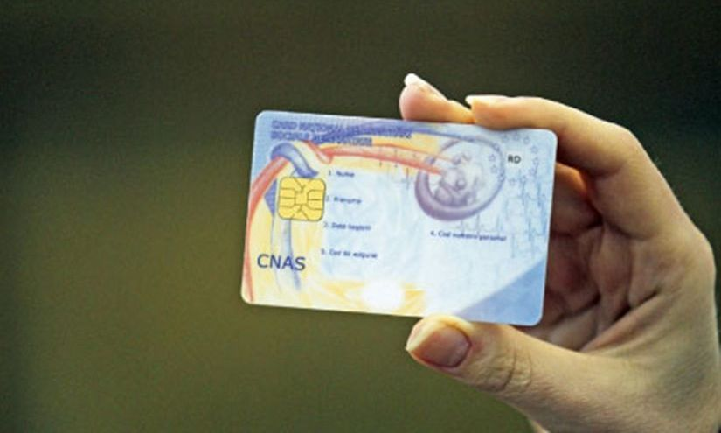
Purtătorul de cuvânt al CNAS, Mihaela Tănase, a declarat, vineri, că sistemul electronic al cardului de sănătate s-a defectat, dar acest lucru nu trebuie să blocheze accesul pacienților la servicii medicale.
"În această dimineață, a apărut o defecțiune la sistemul cardului de sănătate, dar acest lucru nu trebuie să blocheze accesul pacienților la servicii medicale sau să îl îngreuneze. Există normele de utilizare a cardului de sănătate în care este prevăzută această situație în care furnizorii trebuie să utilizeze cardul în sistem offline. Mai exact, introduc cardul în cititor, acolo rămâne o amprentă de timp locală, pentru că principalul rol al cardului este de a lăsa o amprentă de timp în sistem. Această amprentă va fi urcată în sistem în termen de 72 de ore", a precizat Mihaela Tănase, pentru Agerpres.
Purtătorul de cuvânt al CNAS a mai spus că toţi furnizării aflați în relație contractuală cu Casa de Asigurări trebuie să respecte acest lucru.
"În cazul în care mai sunt furnizori care nu își reamintesc acest lucru, CNAS a postat pe site pașii care sunt de urmat în această situație. Important este ca pacienții să nu aibă de suferit în astfel de situații", a completat purtătorul de cuvânt al CNAS.

EVZ
Tudorel Butoi: Delicvenţa juvenilă, o povară pe care o poartă întreaga lume, dar Europa în special 18 septembrie 2015

Delicvenţa juvenilă este o povară pe care o poartă întreaga lume, Europa în special, mai ales în această perioadă, a declarat, vineri, într-o conferinţă, psihologul criminalist Tudorel Butoi, subliniind că este necesară schimbarea atitudinilor în achetele cu minori. Ştiri pe aceeaşi temă Copilărie fără delicvenţă. 47 de şcoli implicate şi 17.000 de elevi în... Prof. univ. dr. Tudorel Butoi a declarat, la conferinţa de presă în care s-a anunţat Conferinţa Internaţională privind Justiţia Juvenilă "Let’s talk, Let’s walk together", că delicvenţa juvenilă pune probleme peste tot în lume, mai ales în Europa în contextul actual. "Minorul delicvent reprezintă o problemă grea, spinoasă. (...) El minte, e dublicitar, e actor. Are teamă de major, dar este mai legat de lumea interlopă decât de adevărul juridic. Minorii fac tot felul de infracţiuni, de la tâlhării mărunte până la omoruri, violuri, jafuri. Caracteristica lor este că se grupează, sunt continuu în proces de înfrăţire. De câte ori i-aţi văzut singuri?", a declarat psihologul criminalist. Expertul spune că atunci când avea de investigat un caz de omor cu autor minor, se apropia de fiecare cu prudenţă, explicând că, în astfel de situaţii, este nevoie de specialişti care să cunoască foarte bine psihologia copilului. "E nevoie de cunoscători ai psihologiei copilului. Nu degeaba sunt curţi specializate care judecă minori. Este nevoie de schimbări de atitudini faţă de minori în timpul anchetei şi e nevoie ca aceste schimbări să aibă loc până în poarta penitenciarului. Vorbesc aici de valenţe educative ale anchetei. Anchetarea minorilor este o experienţă uriaşă", a mai spus Tudorel Butoi. El a explicat că cei care anchetează cauze cu minori trebuie să fie atenţi la cum se îmbracă, la limbajul folosit şi la cum abordează copiii. Directorul general al Administraţiei Naţionale a Penitenciarelor, Cătălin Claudiu Bejan, a declarat că grija pentru populaţia tânără este una dintre preocupările europene, iar peste 250 de specialişti din ţară şi din străinătate se vor reuni în 30 sptembrie - 1 octombrie, la Bucureşti, pentru a participa la Conferinţa Internaţională privind Justiţia Juvenilă "Let’s talk, Let’s walk together".

